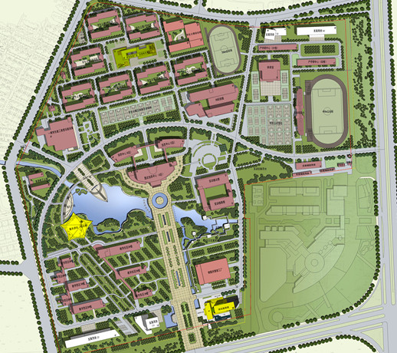
明德楼（A）
无锡职业技术学院南大门
路线示意图

步行线

